UNIVERSIDADE TECNOLÓGICA FEDERAL DO PARANÁ

digite aqui O NOME DO DEPARTAMENTO OU COORDENAÇÃO

Engenharia de computação

Gustavo dos santos nunes

Alexandre Olah de lima

Simulador processador z80

relatorio

Apucarana

2023

Introdução

Este relatório tem como objetivo fornecer uma descrição detalhada de um simulador do processador Z80, feito em python, incluindo suas características, registradores e funções. O processador Z80 é um microprocessador de 8 bits desenvolvido pela Zilog, lançado em meados da década de 1970. Embora tenha sido inicialmente concebido para aplicações em computadores pessoais, o Z80 também se tornou amplamente utilizado em sistemas embarcados e outros dispositivos eletrônicos.

Descrição do Processador Z80

O processador Z80 é baseado na arquitetura Von Neumann e possui um conjunto de instruções de 8 bits. Ele possui uma unidade central de processamento (UCP) altamente eficiente, que é capaz de executar uma variedade de tarefas de forma rápida e eficiente. O Z80 opera com uma frequência de clock que varia de 2 a 4 megahertz (MHz), dependendo da versão específica.

Para executar os processos nesse simulador, inserimos como entrada um arquivo .txt onde nele possui todas as instruções em formato de binário. Como forma de acompanharmos os valores nos registradores foi feito uma janela de estados, onde é listado cada instrução executada.

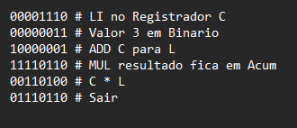

Figura 1 – Entrada exemplo

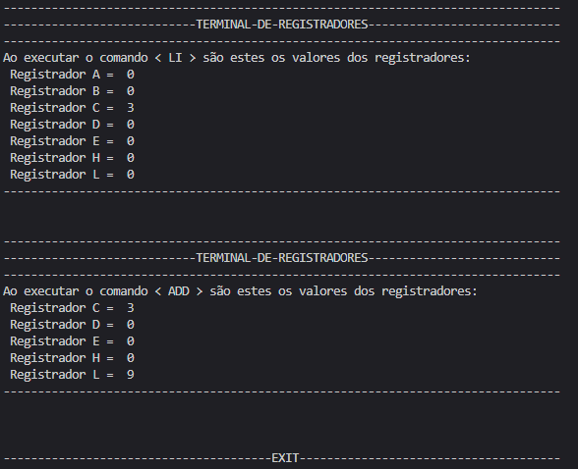

Figura 2 – Saida exemplo

n – número em binário

R – Registrador 1

r – Registrador 2

|  |  |  |
| --- | --- | --- |
| Instrução | Formato da instrução em binario | Descrição |
| LI | 00rrr110 nnnnnnnn | n é adicionado ao Registrador r |
| LD | 01rrrRRR | Registrador R é adicionado ao Registrador r |
| ADD | 10000rrr | Valor adicionado ao Registrador 'Acum' |
| ADDI | 11000110 nnnnnnnn | Valor adicionado ao Registrador 'Acum' |
| SUB | 10010rrr | Valor adicionado ao Registrador 'Acum' |
| SUBI | 11010110 nnnnnnnn | Valor adicionado ao Registrador 'Acum' |
| MUL | 11110110 rrrRRR-- | Valor adicionado ao Registrador 'Acum' |
| AND | 10100rrr | Compara r com o Registrador 'Acum' |
| OR | 10110rrr | Compara r com o Registrador 'Acum' |
| XOR | 10101rrr | Compara r com o Registrador 'Acum' |
| ANDI | 11100110 nnnnnnnn | Compara r com o n |
| ORI | 11110110 nnnnnnnn | Compara r com o n |
| XORI | 11101110 nnnnnnnn | Compara r com o n |
| BEQ | 11000011 xxxxxxxx | Compara n com 'Acum' ai GoTo ou não |
| BNE | 11000010 xxxxxxxx | Compara n com 'Acum' ai GoTo ou não |
| JUMP | 00011000 xxxxxxxx | GoTo |
| IMP | 10000rrr | Imprime Registrador r |
| EXT | 01110110 | Sair |

Tabela 1 – Opcode

Registradores do Simulador

O simulador do processador Z80 possui diversos registradores que desempenham papéis fundamentais em suas operações. Os principais registradores do Z80 são:

- Registrador Acumulador (L): É usado para armazenar dados e resultados de operações aritméticas.

- Registradores de Propósito Geral (A, B, C, D, E, H): São utilizados para armazenar dados temporários ou intermediários.

Os registradores em binário são:

|  |  |
| --- | --- |
| Registradores | Correspondência em binário |
| A | 111 |
| B | 000 |
| C | 001 |
| D | 010 |
| E | 011 |
| H | 100 |
| L(Também é o registrador Acum) | 101 |

Tabela 2 – Registradores e seus correspondentes

Funções do Simulador

O processador Z80 possui uma ampla variedade de funções, incluindo:

- Processamento de Instruções: O Z80 é capaz de executar instruções aritméticas, lógicas e de controle de fluxo. Ele suporta uma variedade de operações matemáticas, como adição, subtração, multiplicação e divisão, bem como operações lógicas, como AND, OR e XOR. Além disso, o Z80 possui instruções de controle de fluxo, como saltos condicionais e incondicionais, chamadas de sub-rotina e retornos de sub-rotina.

- Acesso à Memória: O processador Z80 é capaz de acessar a memória para leitura e escrita de dados. Ele suporta vários modos de endereçamento, permitindo acesso eficiente a diferentes tipos de dados armazenados na memória.

- Interrupções: O Z80 possui suporte integrado para interrupções, permitindo que o processador responda a eventos externos de maneira rápida e eficiente. Ele pode lidar com diferentes níveis de prioridade de interrupção e executar rotinas de tratamento de interrupção específicas.

- Entrada e Saída: O processador Z80 tem instruções dedicadas para comunicação com dispositivos de entrada e saída, permitindo a interação com periféricos externos, como teclados, monitores e unidades de armazenamento.

Conclusão

O simulador do processador Z80 foi feito em python, possui muitas das instruções que são executadas no processador de fato. Para que funcione tudo da melhor forma foi necessário fazer algumas adaptações, porem nada que afetasse o resultado final.

Referências

**Zilog**. Disponível em: <https://www.zilog.com/>. Acesso em: 25 jun. 2023.

**Thomas Scherrer Z80-Family Official Support Page**. Disponível em: <http://z80.info/>. Acesso em: 25 jun. 2023.

‌ **Zilog Z80 microprocessor family**. Disponível em: <https://www.cpu-world.com/CPUs/Z80/>. Acesso em: 25 jun. 2023.

‌

‌